SIARAN PERS

Samsung Innovation Campus Siap Cetak 4.500+
Ahli Coding & AI di Indonesia
Samsung perkuat posisinya sebagai pelopor pendidikan coding dan AI di Indonesia, serta dukung upaya pemerintah dalam mencetak talenta muda dalam penguasaan teknologi yang berdaya saing global melalui SIC Batch 6

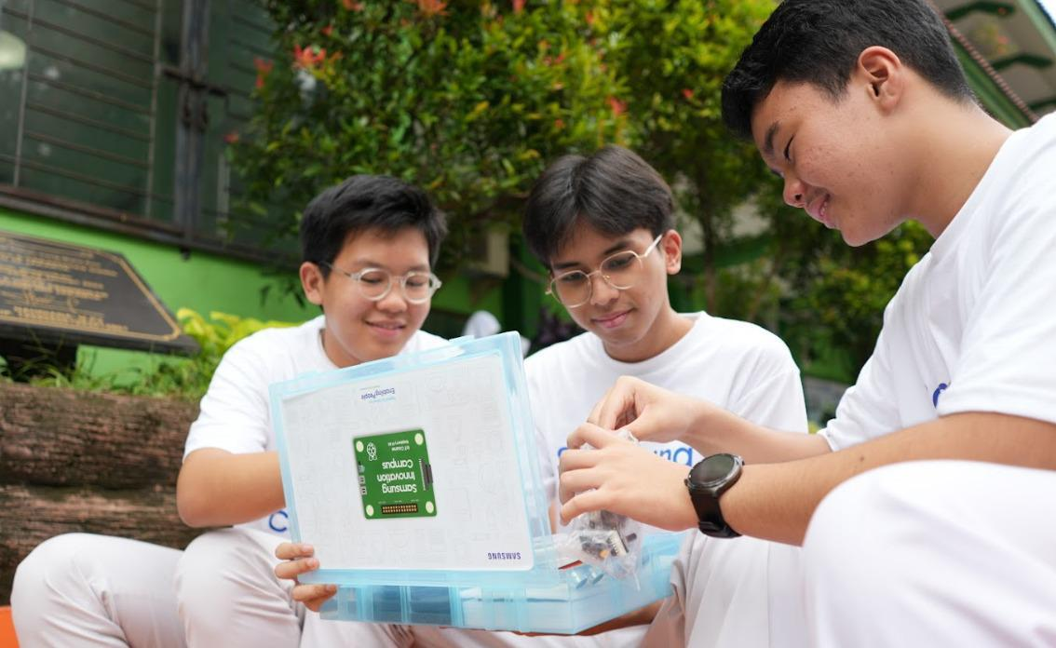
Peserta Samsung Innovation Campus sedang berdiskusi mengenai bahan materi pelatihan coding & programming.

Jakarta, 22 Februari 2025 - Samsung Electronics Indonesia semakin memperkokoh perannya sebagai pemimpin literasi digital dan pendidikan teknologi di Indonesia melalui kelanjutan program Samsung Innovation Campus (SIC) Batch 6. Saat ini, program SIC telah menyelesaikan Stage 1: Coding & Programming dan Stage 2: Design Thinking & IoT Development. Inisiatif SIC sejalan dengan misi “Asta Cita” pemerintah dalam memperkuat pembangunan sumber daya manusia (SDM) dengan meningkatkan keterampilan digital masyarakat Indonesia.

“Kami mendukung program SIC sebagai upaya nyata dalam meningkatkan kualitas pembelajaran dan membekali generasi muda dengan keterampilan yang relevan di era digital. Dengan akses ke teknologi dan metode pembelajaran inovatif, kami yakin mereka dapat berkembang menjadi talenta yang siap bersaing di kancah global. Langkah ini selaras dengan misi pemerintah dalam memperkuat pembangunan sumber daya manusia yang unggul, adaptif, dan berdaya saing tinggi serta pendidikan bermutu untuk semua, sehingga Indonesia dapat terus maju di era transformasi digital,” kata Winner Jihad Akbar, S.Si. M.Ak. Direktur SMA, Kementerian Pendidikan Dasar dan Menengah.

Sebagai bentuk komitmen pemerintah dalam hal ini, pemerintah resmi akan memasukkan coding dan AI dalam kurikulum sekolah sebagai mata pelajaran pilihan sejak dini, mulai tahun ajaran 2025/2026 mendatang. Langkah ini bertujuan untuk membangun generasi yang unggul dalam penguasaan teknologi, yang menjadi pondasi utama dalam menghadapi era digital yang terus berkembang, termasuk untuk mewujudkan visi generasi emas di tahun 2045.

Sejalan dengan visi tersebut, SIC Batch 6 terus memperkuat reputasinya sebagai program pendidikan unggulan yang menarik minat tinggi dari siswa/mahasiswa dan guru/dosen di berbagai daerah di Indonesia. Hal ini tercermin dari jumlah pendaftar yang mencapai total 10.623 pendaftar, menunjukkan antusiasme besar terhadap program ini.

Pada SIC Batch 6 Stage 3 yang akan dilaksanakan pada 1 Maret - 12 April mendatang, peserta akan melanjutkan pembelajaran dengan pengenalan cara integrasi Artificial Intelligence (AI) menjadi Internet of Things (IoT). Materi ini menjadi tahap yang dapat membekali peserta memahami keterkaitan antara AI dan IoT serta bagaimana integrasi keduanya dapat meningkatkan otomatisasi, efisiensi, serta pengambilan keputusan.

Untuk mengembangkan keterampilan dalam memecahkan solusi berbasis AI dalam pemrosesan gambar dan video, peserta diperkenalkan dengan Computer Vision dan Generative AI, termasuk cara menggunakan software Python dan platform kecerdasan buatan Gemini. Selain itu, peserta juga dikenalkan secara mendetail dengan setiap teknik yang dibutuhkan untuk melakukan penginteragisan AI ke IoT seperti cara meningkatkan kualitas respons AI menggunakan RAG, cara penggunaan Fine-Tuning, cara menerapkan model machine learning ke dalam aplikasi interaktif menggunakan Streamlit, serta mempelajari cara menghubungkan data dari perangkat IoT dengan AI.

Samsung berkomitmen untuk terus memberikan pelatihan kepada guru dan dosen untuk memastikan transfer ilmu yang berkelanjutan kepada siswa dan menciptakan ekosistem pendidikan teknologi yang mandiri.

“Samsung Innovation Campus adalah komitmen nyata kami dalam mempersiapkan generasi muda Indonesia agar mampu menjadi inovator yang dapat bersaing di tingkat global. Kami percaya bahwa dengan akses ke pendidikan yang berkualitas, mereka dapat menciptakan solusi inovatif dan membawa perubahan, khususnya di dunia teknologi. Kami juga bangga dapat mendukung para tenaga pendidik dalam mengembangkan ekosistem literasi digital yang berkelanjutan, sehingga pembelajaran yang adaptif dan berbasis teknologi dapat terus berkembang dan memberikan dampak jangka panjang bagi masa depan Indonesia,” ucap Bagus Erlangga, Head of Corporate Marketing, Samsung Electronics Indonesia.

Saat ini, SIC Batch 6 telah menyelesaikan pembelajaran Stage 2, yang berlangsung dari 25 Januari hingga 22 Februari 2025. Dalam tahap ini, peserta dilatih untuk mengembangkan kemampuan berpikir kritis dan kreatif, tidak hanya melakukan praktik langsung (hands-on) melalui simulator, tetapi juga diberikan IoT Kit secara fisik untuk mendukung eksploitasi dan pendalaman materi IoT secara mendalam.

Tak hanya itu, pada awal pelaksanaan program ini, peserta memulai pembelajaran dengan pengenalan konsep dasar Artificial Intelligence (AI) dan Internet of Things (IoT). Materi ini menjadi landasan bagi peserta untuk memahami konsep dasar serta aspek teknis dari AI dan IoT.

Dari total peserta yang masuk Stage 1, yakni sebanyak 4.509 peserta yang disaring dari puluhan ribu pendaftar, sebanyak 3.634 orang hadir secara aktif dan memperlihatkan skor pre-test rata-rata 77.47 dan pada saat post-test skornya melonjak jadi 93.09, yang menunjukkan keberhasilan metode pengajaran berbasis praktik yang diterapkan dalam program ini.

“Di Stage 1, saya belajar banyak tentang bagaimana mengidentifikasi masalah nyata, merancang solusi berbasis teknologi, dan mengintegrasikan IoT dengan AI untuk menciptakan inovasi yang berdampak positif untuk banyak orang,” ucap Retsi Andari Rusli, peserta SIC Batch 6 kategori universitas.

SIC Batch 6 ditujukan untuk pelajar SMA, SMK, MA, dan mahasiswa (D3, D4 dan S1) dari perguruan tinggi, yang masih aktif pada tahun ajaran 2024/2025. Para peserta program akan mendapat sertifikat dan para pemenang akan mendapatkan sertifikat dari institusi yang memegang akreditasi internasional.

Lebih lanjut mengenai mengenai Corporate Social Responsibility Samsung, bisa dilihat di http://csr.samsung.com atau dapat mengunjungi news.samsung.com/id.
***

Tentang Samsung Electronics Co., Ltd.
Samsung menginspirasi dunia dan membentuk masa depan dengan ide dan teknologi transformatif. Perusahaan ini mendefinisikan ulang dunia TV, smartphone, wearables, tablet, peralatan rumah tangga, sistem jaringan dan memori, sistem LSI, foundry dan solusi LED, serta menghadirkan pengalaman terhubung yang mulus melalui ekosistem SmartThings dan kolaborasi terbuka dengan para mitra. Untuk berita terkini, silakan kunjungi Samsung Newsroom di news.samsung.com.

Untuk informasi lebih lanjut:

Shinta Wardiastuti  Head of Public Relations  PT Samsung Electronics Indonesia  Ph: 021 – 2958 8000  shinta.w@samsung.com | Lidya Oktaria  PR Account Director  Iris Worldwide  Hp: 0815 3840006  Lidya.oktaria@id.iris-worldwide.com

